लोकमंगल कृषी व्यवसाय व्यवस्थापन महाविद्यालय, वडाळा.
Extension Activity Report

दि. २६ मार्च, २०२२ लोकमंगल एबीएम महाविद्यालयाचा विशेष श्रमसंस्कार शिबिराचा उद्घाटन सोहळा
श्रीराम ग्रामीण संशोधन व विकास प्रतिष्ठान संचलित लोकमंगल कृषी व्यवसाय व्यवस्थापन महाविद्यालय वडाळा अंतर्गत राष्ट्रीय सेवा योजना एकक विशेष श्रमसंस्कार शिबिराचा उद्घाटन कार्यक्रम पार पडला. या विशेष श्रमसंस्कार शिबिराच्या उद्घाटनास प्रमुख पाहुणे म्हणून तालुका पोलीस स्टेशन सोलापूर जिल्हा सहाय्यक पोलीस निरीक्षक माननीय नेताजी बंडगर साहेब तसेच लोकमंगल कृषी व्यवसाय व्यवस्थापन महाविद्यालयाचे प्राचार्य माननीय डॉ. रणजीत पाटील , लोकमंगल कृषी महाविद्यालयाचे कार्यक्रम अधिकारी मा. डॉ .गणेश पवार , लोकमंगल कृषी व्यवसाय व्यवस्थापन महाविद्यालय कार्यक्रम अधिकारी ज्योती गायकवाड व सर्व राष्ट्रीय सेवा योजना स्वयंसेवक व स्वयंसेविका उपस्थित होते. कार्यक्रमाची सुरुवात दीपप्रज्वलनाने करण्यात आली. यानंतर कार्यक्रमाचे प्रमुख पाहुणे माननीय बंडगर साहेब यांनी सर्व राष्ट्रीय सेवा योजना स्वयंसेवकांना या शिबिरांमध्ये होणाऱ्या विविध उपक्रमांसाठी शुभेच्छा देऊन "गुन्हेगारी नियंत्रणात तरुणांची भूमिका" या विषयावर आपले मनोगत व्यक्त केले. राष्ट्रीय सेवा योजना स्वयंसेवक व स्वयंसेविका यांच्याशी अतिशय मनमोकळेपणाने सुसंवाद साधून त्यांच्या मनामधील असलेल्या प्रश्नाचे योग्य पद्धतीने निरसन करून त्यांनी गुन्हेगारी नियंत्रणासाठी तरुणांची असलेली महत्त्वाची भूमिका स्पष्ट केली. यानंतर महाविद्यालयाचे प्राचार्य डॉ. रणजीत पाटील यांनी प्रमुख पाहुणे यांचे स्वागत करून सामाजिक बांधिलकी जपत असताना राष्ट्रीय सेवा योजना स्वयंसेवकांनी वेगवेगळ्या प्रकारचे सामाजिक कार्य करावे असे सांगितले. या कार्यक्रमाचे सूत्रसंचालन कार्यक्रम अधिकारी प्रा. ज्योती गायकवाड यांनी केले व आभार प्रदर्शन स्वयंसेवक वैभव गरड यांनी केले.

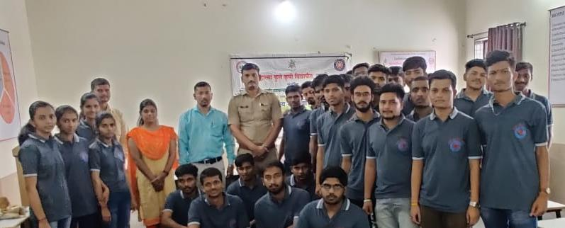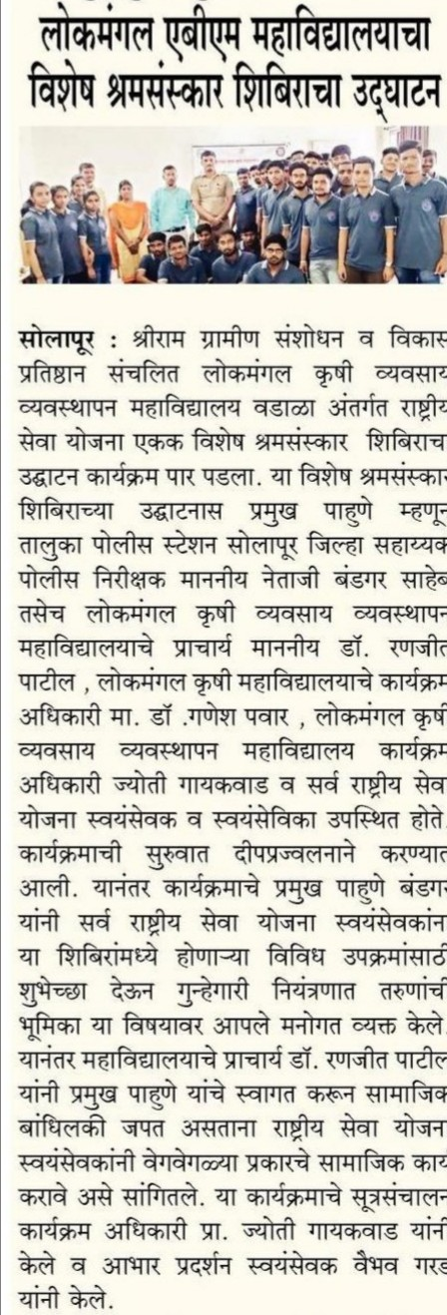
शिबीर उदघाटन कार्यक्रम
दि. २७ मार्च, २०२२
या दिवशी सकाळच्या सत्रामध्ये योग प्राथर्ना करून महाविद्यालयीन क्रीडांगणाची स्वच्छता करण्यात आली.
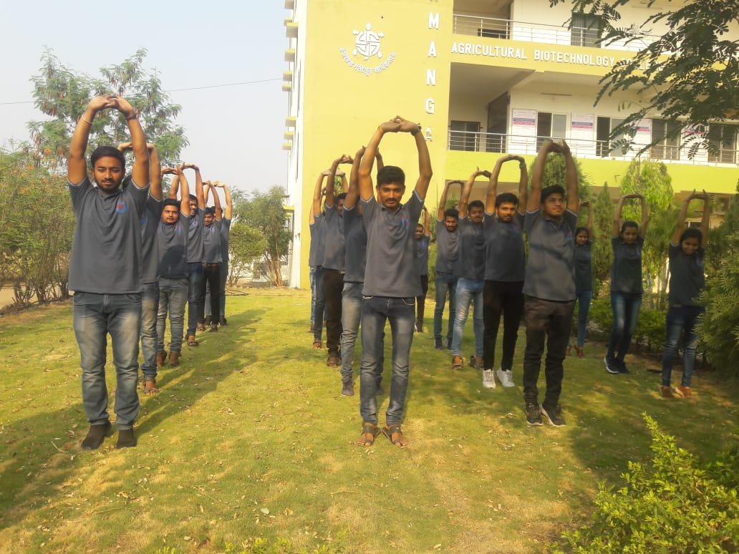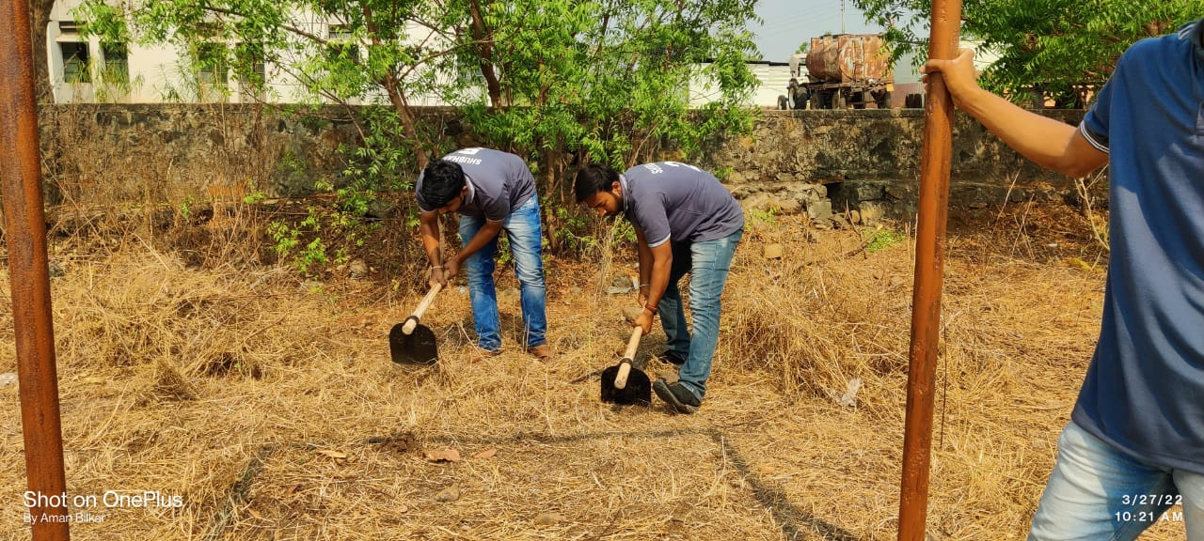
योग प्राथर्ना क्रीडांगणाची स्वच्छता करताना रासेयो स्वयंसेवक
दि. २८ मार्च, २०२२ लोकमंगल एबीएम महाविद्यालयात ई पीक पाहणी विषयावर आयोजित व्याख्यान
श्रीराम ग्रामीण संशोधन व विकास प्रतिष्ठान संचलित लोकमंगल कृषी व्यवसाय व्यवस्थापन महाविद्यालय वडाळा अंतर्गत राष्ट्रीय सेवा योजना एकक विशेष श्रमसंस्कार शिबिर अंतर्गत "ई पीक पाहणी" या विषयावर व्याख्यान आयोजित करण्यात आले होते. यासाठी प्रमुख पाहुणे म्हणून सोलापूर कृषी विज्ञान केंद्राचे, कृषी विस्तार विषय विशेष तज्ञ माननीय प्रदीपकुमार गोंजारी सर तसेच कृषी व्यवसाय व्यवस्थापन महाविद्यालयाचे प्राचार्य डॉ. रणजीत पाटील, रासेयो कार्यक्रम अधिकारी प्रा. ज्योती गायकवाड, कृषी महाविद्यालयाचे कार्यक्रम अधिकारी मा. डॉ. गणेश पवार व कृषी जैवतंत्रज्ञान महाविद्यालयाचे कार्यक्रम अधिकारी प्रा. कुणे सर उपस्थित होते.ई पीक पाहणी या विषयावर बोलत असताना त्यांनी ई पीक पाहणी अँप व त्याचे शेतकऱ्यांना होणारे फायदे, जैविक खतांचा वापर व शेतकऱ्यांसाठी असलेल्या वेगवेगळ्या योजनांची सखोल माहिती त्यांनी विद्यार्थ्यांना दिली. तसेच इ पीक पाहणी ॲपचा वापर जास्तीत जास्त शेतकऱ्यांनी करावा असेही त्यांनी सांगितले. यानंतर कृषी महाविद्यालयाचे कार्यक्रम अधिकारी मा. डॉ गणेश पवार यांनीदेखील विद्यार्थ्यांना मार्गदर्शन केले. अध्यक्षीय समारोप करताना कृषी व्यवसाय व्यवस्थापन महाविद्यालयाचे प्राचार्य डॉ. रणजीत पाटील यांनी माननीय प्रदीपकुमार गोंजारी सर यांचे विशेष आभार मानून त्यांनी दिलेल्या ई पीक पाहणी ॲपच्या माहितीचा विद्यार्थ्यांनी सदुपयोग करावा व ई पीक पाहणी ॲप विद्यार्थ्यांमार्फत जास्तीत जास्त शेतकर्‍यांपर्यंत पोहोचवावे असेही सांगितले. या कार्यक्रमाचे सूत्रसंचालन रासेयो कार्यक्रम अधिकारी प्रा. ज्योती गायकवाड यांनी केले व स्वयंसेविका शिवानी मस्के यांच्या आभार प्रदर्शनाने कार्यक्रमाची सांगता झाली.
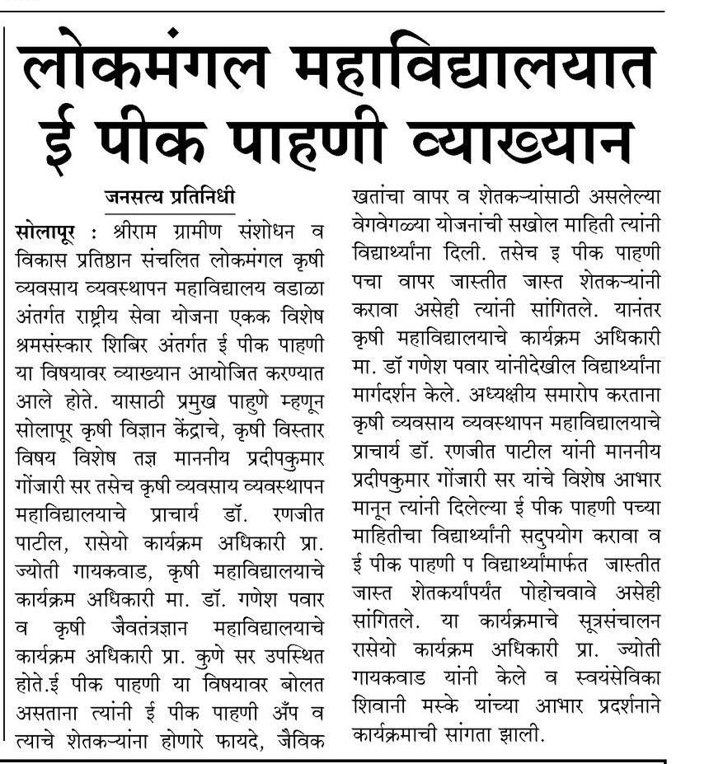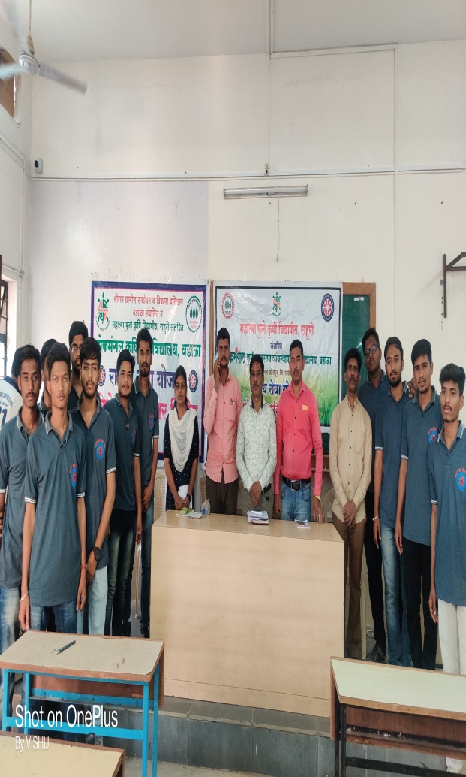

ई पीक पाहणी व्याख्यान – मा. प्रदीपकुमार गोंजारी
दि. २९ मार्च, २०२२
या दिवशी सकाळच्या सत्रामध्ये महाविद्यालयीन स्वच्छता तसेच ‘एप्रिल कुल’ हा उपक्रम राबविण्यात आला. महाविद्यालयीन परिसरामध्ये पक्ष्यांच्या चारा-पाण्याची व्यवस्था करण्यात आली. तसेच पेरूच्या बागेला वाळलेले गवत वापरून आच्छादन करण्यात आले. मातृवृक्ष फळबाग संपूर्ण स्वच्छ करण्यात आली.
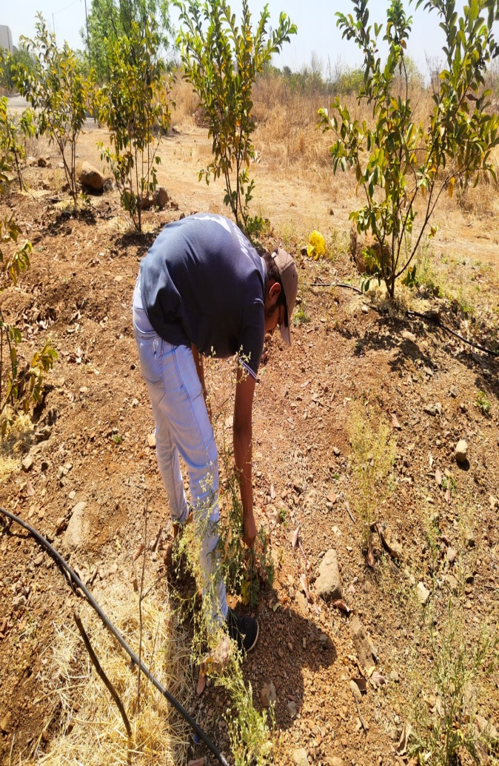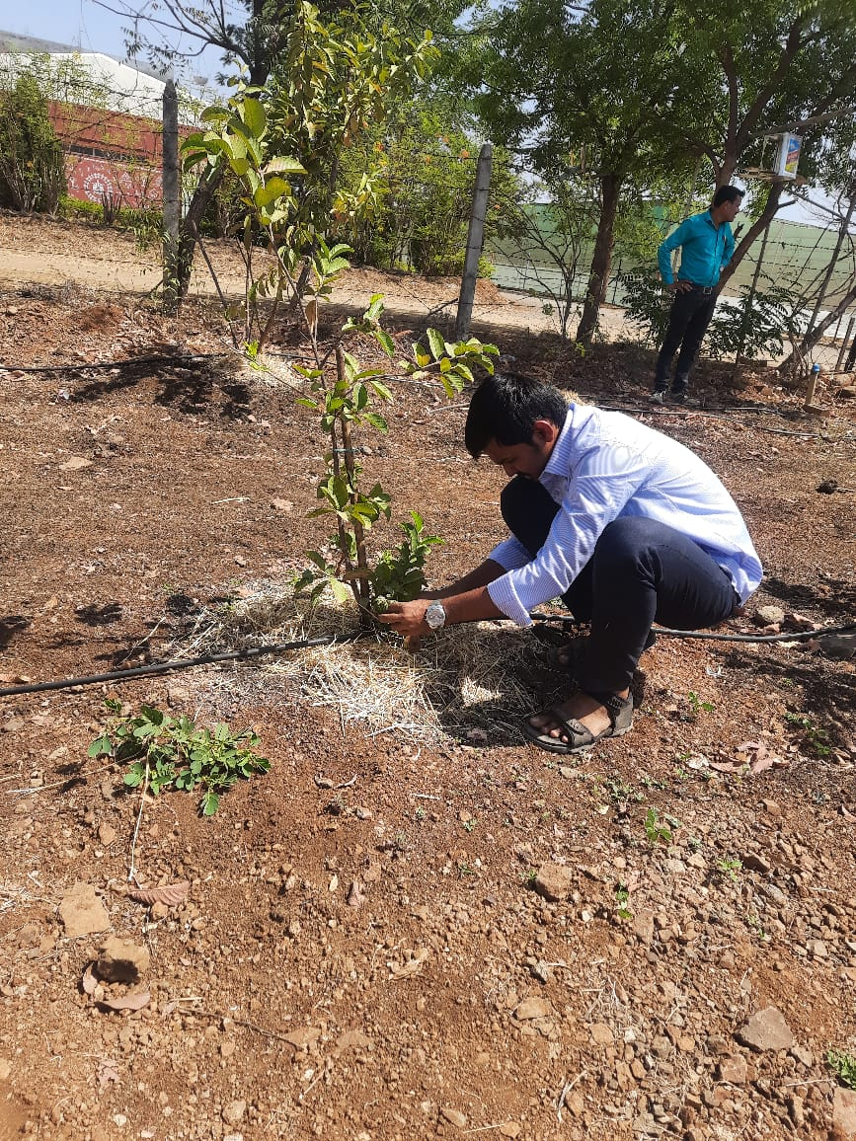
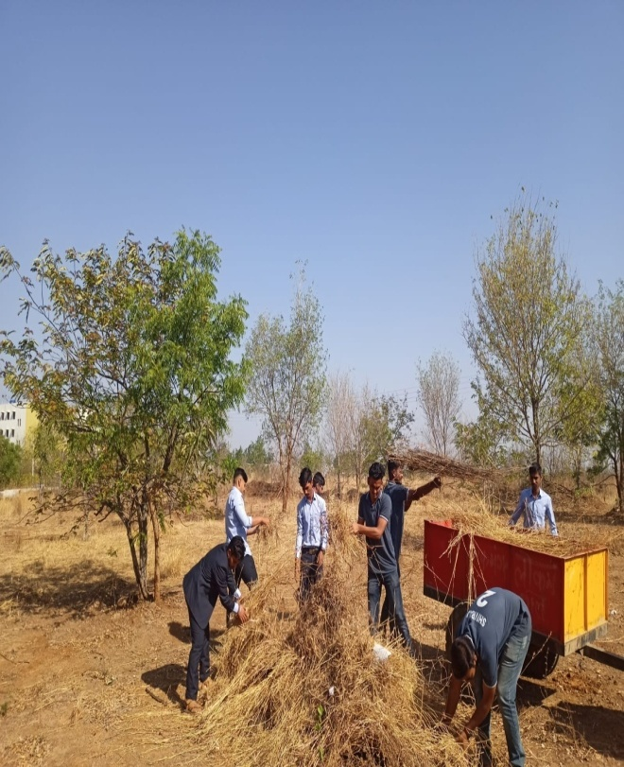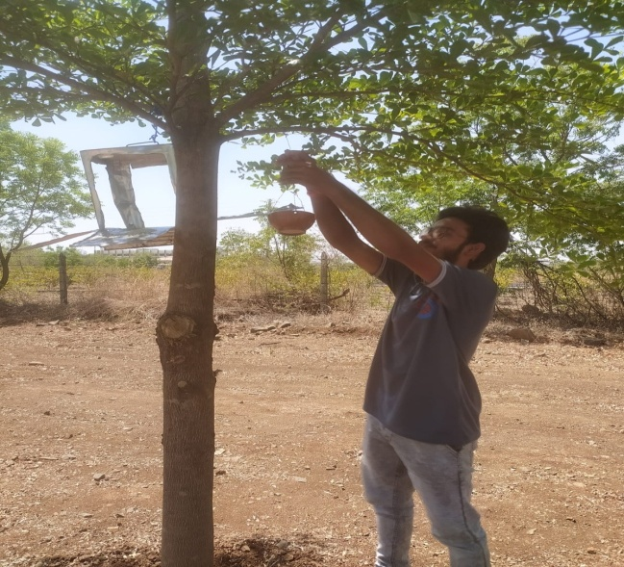
पेरूच्या बागेला वाळलेले गवत वापरून आच्छादन ‘एप्रिल कुल’ उपक्रम

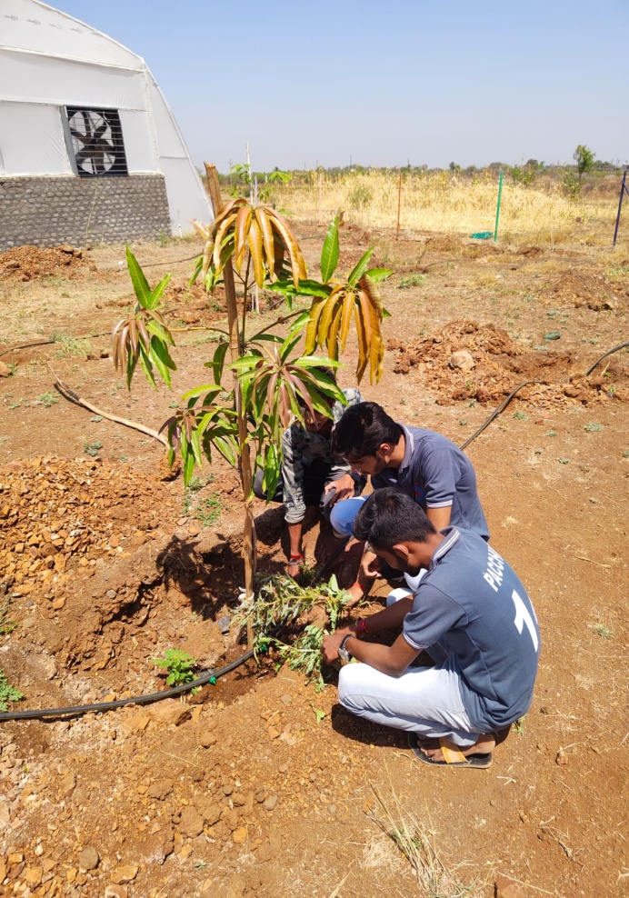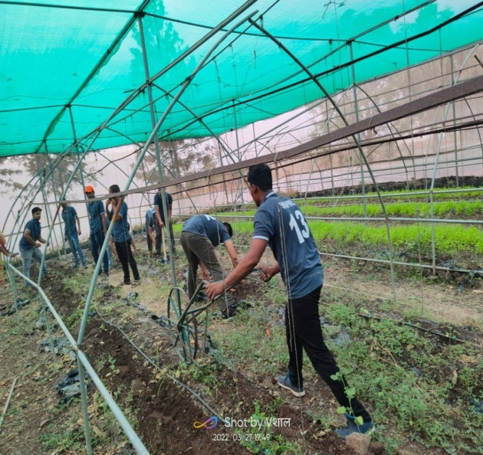
मातृवृक्ष फळबाग स्वच्छता
दि. ३० मार्च, २०२२ लोकमंगल एबीएम महाविद्यालयाचा विशेष श्रमसंस्कार शिबीर समारोप कार्यक्रम
लोकमंगल कृषी व्यवसाय व्यवस्थापन महाविद्यालय वडाळा यांच्या राष्ट्रीय सेवा योजना एककाच्या विशेष श्रमसंस्कार शिबिराच्या निरोप समारोप प्रसंगी अध्यक्ष म्हणून महाविद्यालयाचे प्राचार्य डॉ. रणजीत पाटील होते. कार्यक्रमाची सुरुवात दीप प्रज्वलन आणि गांधीजींच्या प्रतिमा वंदनाने झाली.त्यानंतर शिबिरातील विविध उपक्रमांची माहिती श्रीराम कुलकर्णी यांनी दिली. त्या नंतर सांस्कृतिक कार्यक्रमाचे नियोजन करण्यात आले होते. यामध्ये सर्व राष्ट्रीय सेवा योजना स्वयंसेवक व स्वयंसेविका यांनी उस्फूर्तपणे सहभाग घेऊन अतिशय उत्साहात सांस्कृतिक कार्यक्रम पार पाडला. आपल्या अध्यक्षीय मनोगतात डॉ. रणजीत पाटील यांनी स्वयंसेवकांचे कौतुक करून असेच समाज उपयोगी कार्य करत सजग आणि सक्षम नागरिक बनवून देशसेवा करण्याचा प्रयत्न करावा असे प्रतिपादन केले.अष्टपैलू जबाबदार व नीतिमूल्याने परिपूर्ण असे नागरिक या शिबिरातून घडतात असे सांगितले. या कार्यक्रमास लोकमंगल कृषी व्यवसाय व्यवस्थापन महाविद्यालयाचे प्रा. डॉ. रणजीत पाटील, कार्यक्रम अधिकारी प्रा.ज्योती गायकवाड तसेच महाविद्यालयातील सर्व प्राध्यापक व प्राध्यापिका तसेच राष्ट्रीय सेवा योजना स्वयंसेवक व स्वयंसेविका उपस्थित होते. या कार्यक्रमाचे सुत्रसंचालन श्रीराम कुलकर्णी यांनी केले तर प्रा. ज्योती गायकवाड यांच्या आभार प्रदर्शनाने कार्यक्रमाची सांगता झाली. सांस्कृतिक कार्यक्रमाने या विशेष श्रमसंस्कार शिबिराचा शेवट करण्यात आला.
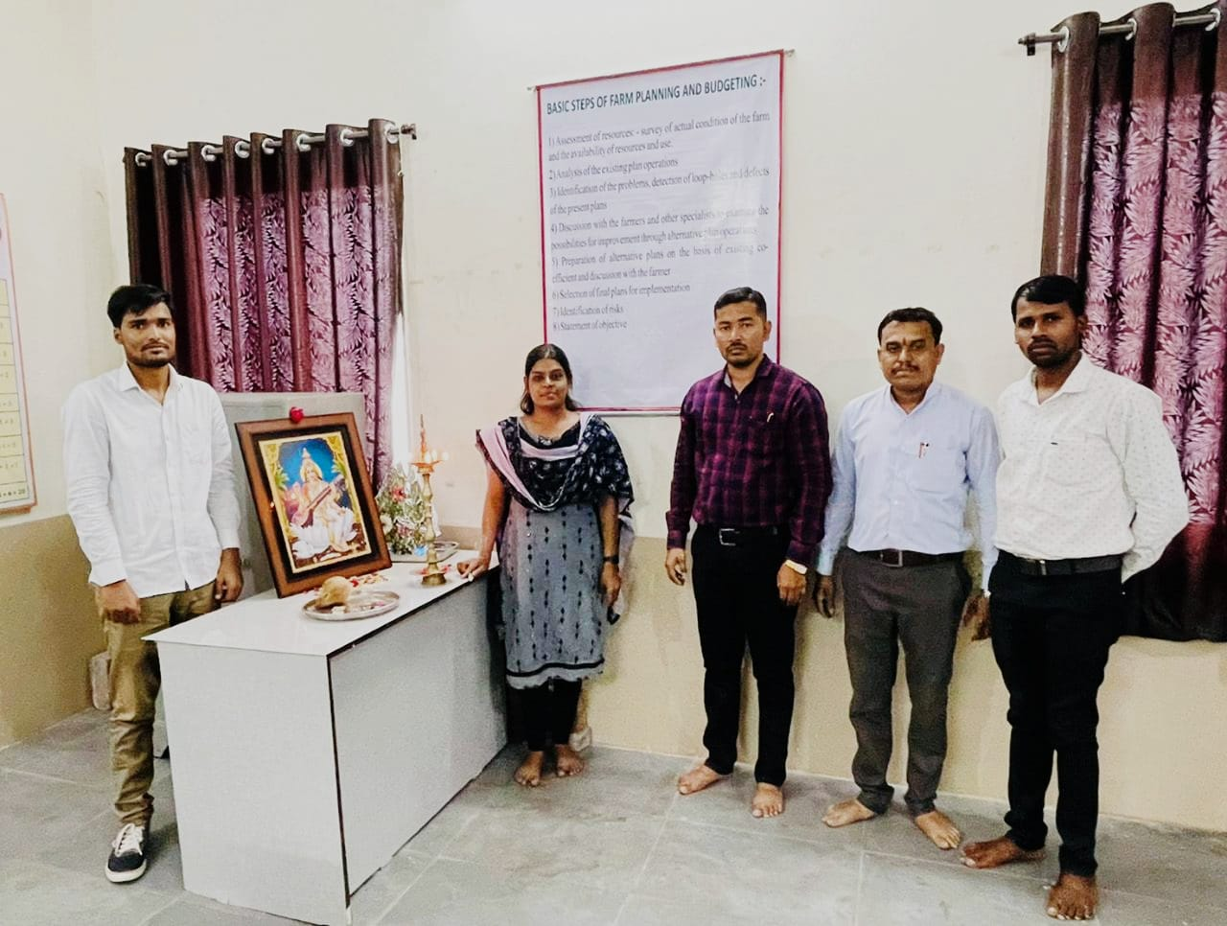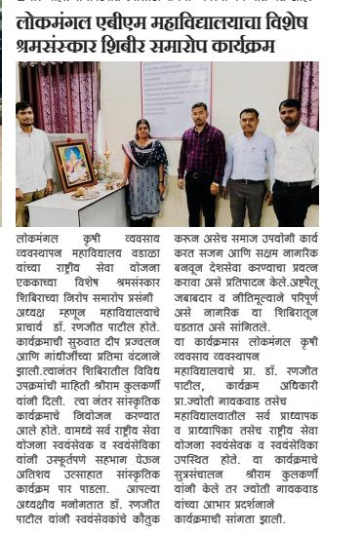
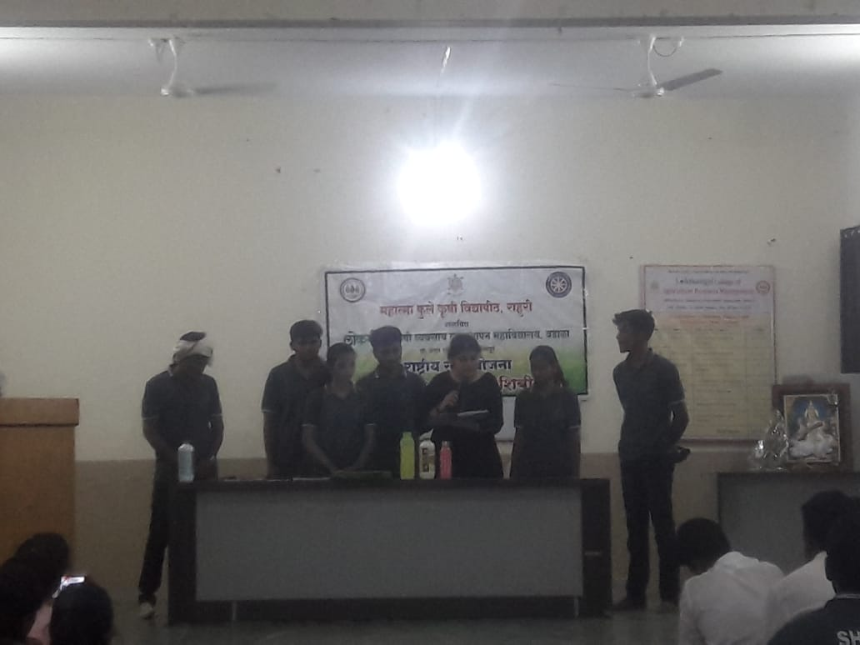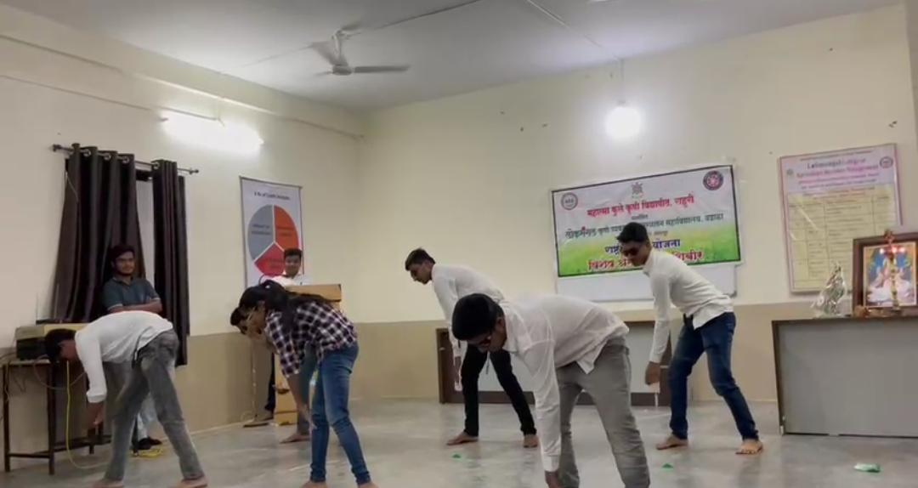
सांस्कृतिक कार्यक्रम

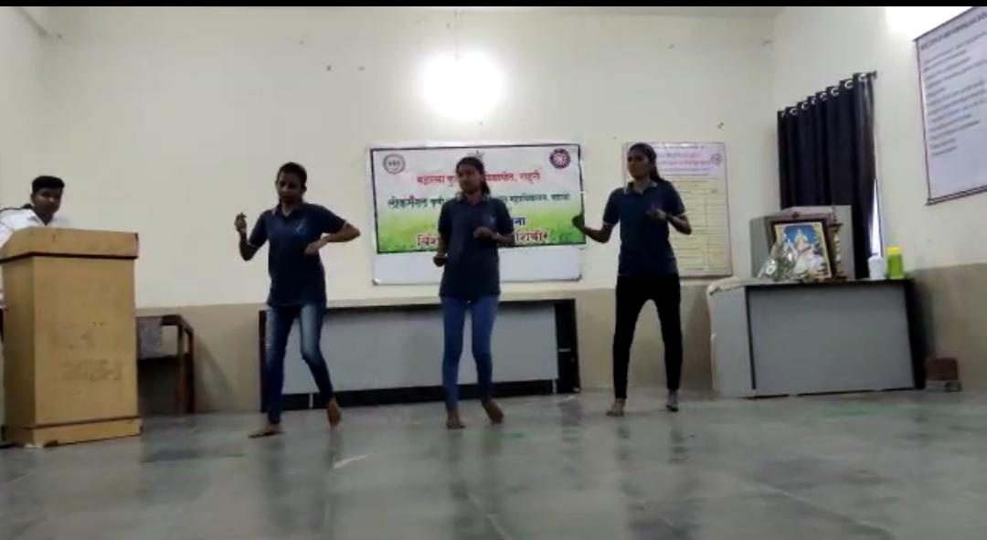
सांस्कृतिक कार्यक्रम

